**Lapis lazuli**

**Kamień występuje w:** Afganistan – dokładnie w Hindukuszlu – Badachszanie, Rosja, Chile (złoża na północy od Santiago), USA (Kalifornia – niebieskoszary z białymi plamkami, Kolorado – ciemnoniebieski), Birma, Angola, Rwanda, RPA, Włochy.

[Lapis Lazuli](http://www.chicochica.pl/bizuteria-chicochica-cat-5.html?t825=-1&t826=-1&t827=-1&t843=642&t855=-1&t856=-1&t860=-1&t861=-1&t867=-1&t906=-1) zwany także Kamieniem Lazurowym ma barwę błękitną czy raczej indygo często z białymi paskami lub plamkami i złocistymi ziarenkami pirytu.

Kolejny cudowny kamień z serii pomocnika w rozwoju duchowym. Kamień kreatywności. Przepiękny i magiczny.

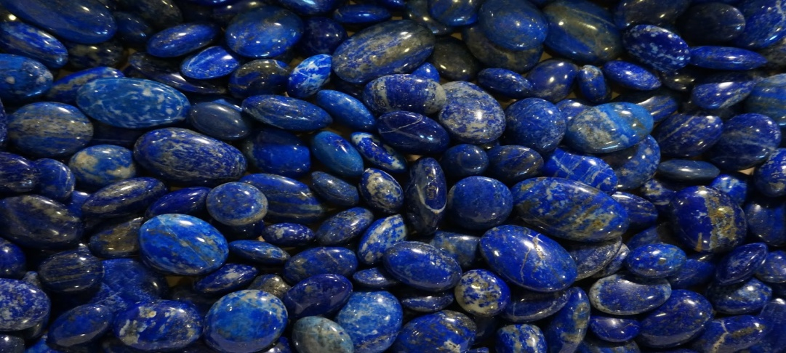

**Jaka ma moc ten kamień? :**

* Pozwala stanąć w prawdzie przed samym sobą - stymuluje świadomość do dostrzeżenia w sobie doskonałości i piękna, pozwala ujrzeć swoją prawdziwą naturę i poczuć się częścią Wszechświata.
* Lapis-lazuli to niezwykły kamień, który stoi na straży inspiracji, prawdy i mądrości.
* Sprzyja pozytywnym relacjom: przyjaźni i harmonii w związkach.
* Silnie harmonizuje serce i umysł.
* Podobno wywołuje prorocze sny, a po przebudzeniu pomaga także je sobie przypomnieć.
* Pomocny przy zwalczaniu depresji i stanach niepokoju, eliminuje negatywne emocje i otwiera drzwi do samoakceptacji.
* Pomaga nawiązać kontakt z Wyższą Jaźnią i swoimi przewodnikami duchowymi.
* Zwiększa kreatywność, dodaje odwagi, rozwija zdolności przywódcze i pozwala lepiej wyrazić siebie.
* Wspiera rozwój duchowy.
* Lapis Lazuli jest symbolem ofiarności i idealizmu, pozwala na doznanie najczystszych uczuć i utrzymaniu ich.
* Przekazuje on duszy wrażenie bezpieczeństwa w Kosmosie i otwiera na nieskończone życie we Wszechświecie sprawiając, iż dusza otwiera się na pełne światła promieniowanie i przesłanie gwiazd.
* Chroni zwłaszcza przed atakami energetycznymi i psychicznymi oraz urokami. Poproszony o wsparcie, stwarza tarczę ochronną naszej aury.
* Jest to kamień przyjaźni, wzmacnia ducha społecznego, sprzyja harmonii między ludźmi.
* Dzieciom lękliwym dobrze jest dawać wisiorek  z lapis lazuli dla wzmocnienia ich wiary we własne siły.
* Zauważono, że towarzystwo lapis lazuli wpływa na poprawę samopoczucia i przezwyciężenie problemu.
* Minerał ten jest idealny dla osób lękliwych, ponieważ doskonale wzmacnia ich wiarę we własne siły i dodaje odwagi.
* Z kolei osobą nerwowym i porywczym Lazuryt przynosi pogodę i równowagę duch.
* Kamień ten umacnia silną wolę, inspiruje i pomaga w zwalczaniu melancholii, poprawia zdolność koncentracji i jasność umysłu. Pozostaje w związku z czakrą trzeciego oka i gardła. Wzmacnia ciało i umysł oraz pomaga w miłości i osiągnięciu sukcesu.

**Zdrowie:**

Lapis jest skuteczny przy zwalczaniu chorób gardła, oczu, epilepsji i bezsenności, działa wzmacniająco na system immunologiczny. Przynosi ulgę w bólach różnego pochodzenia, m.in. menstruacyjnych, działa na organizm witalizująco. Lapis lazuli wzmacnia system odpornościowy organizmu i leczy zatoki. Jest również przydatny przy problemach z mową i słuchem. Lapis lazuli jest kamieniem silnie uzdrawiającym. Już samo dotknięcie go zapewnia poprawę naszego stanu fizycznego i psychicznego, przez co znajduje częste zastosowanie w rytuałach dotyczących zdrowia. Zbija wysoką temperaturę i można stosować go w leczeniu wszelkich chorób krwi. Lazuryt stosuje się także przy usuwaniu brodawek, kurzajek, kłykci i innych chorób skórnych poprzez pocieranie minerałem chorego miejsca.

Przy noszeniu ozdób z lapisem lazuli, trzeba pamiętać, by zdejmować go do mycia rąk i podczas wykonywania prac domowych, ponieważ kamień ten jest wrażliwy na mydło i inne środki chemiczne. Pod ich wpływem matowieje. Źle znosi także wysoką temperaturę. Ponieważ jest to miękki kamień, warto trzymać go z dala od biżuterii wykonanej z twardszych kamieni, takich jak kwarc, granaty, turmaliny.